核磁共振成像(magnetic resonance imaging, MRI)是临床上常用的成像方式，如图1.1所示。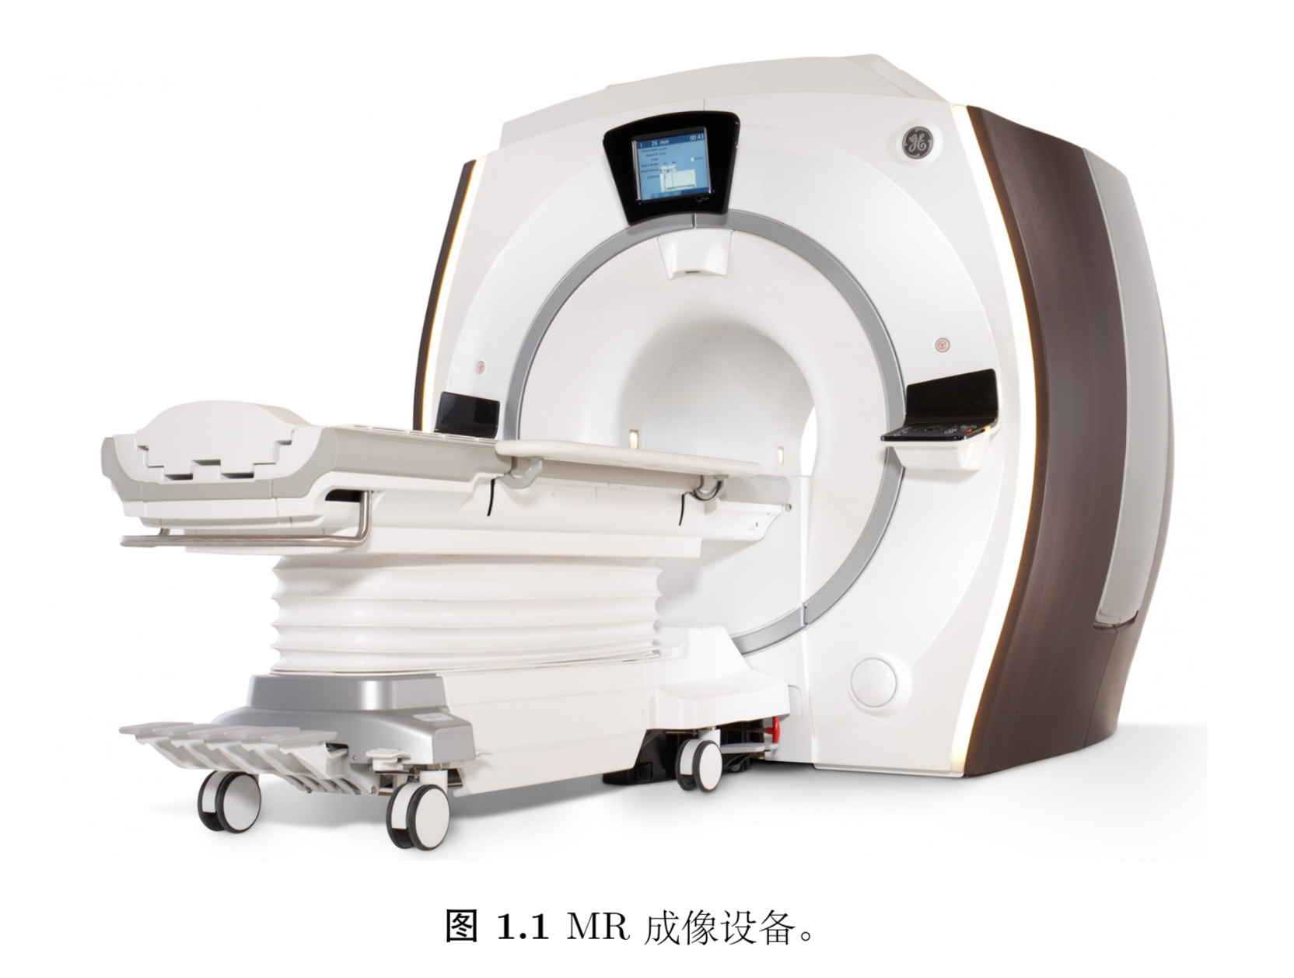 MRI利用核磁共振现象来实现高对比度成像，可以非侵入式地获取人体内部组织信息，广泛地应用于指导病灶检测、诊断与治疗。MRI 在临床和研究中有很多 不同的分类方式，根据是否含有时间维度，可以将 MR 图像分为静态 MR 图像和动态 MR 图像(dynamic MRI，dMRI)。常见的动态 MRI 有心脏电影成像(cardiac cine)、 心脏灌注成像(cardiac perfusion)、磁共振动态对比增强(dynamic contrast enhanced MRI，DCE-MRI)、功能核磁共振成像(function MRI，fMRI)等，如图1.2所示。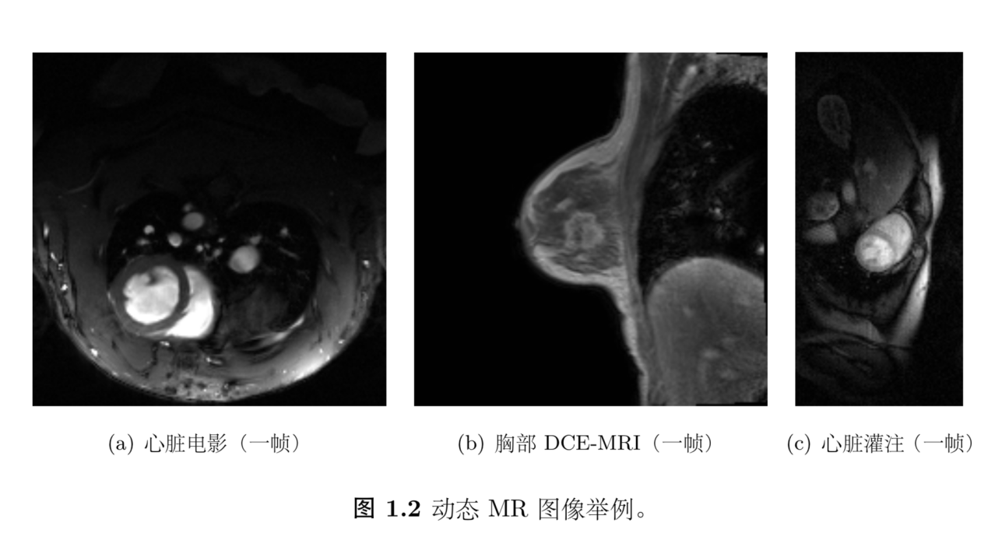

根据 研究方法的不同，可以将 MRI 分为定性(qualitative)MRI 和定量 MRI(quantitative MRI，qMRI)，如图1.3所示。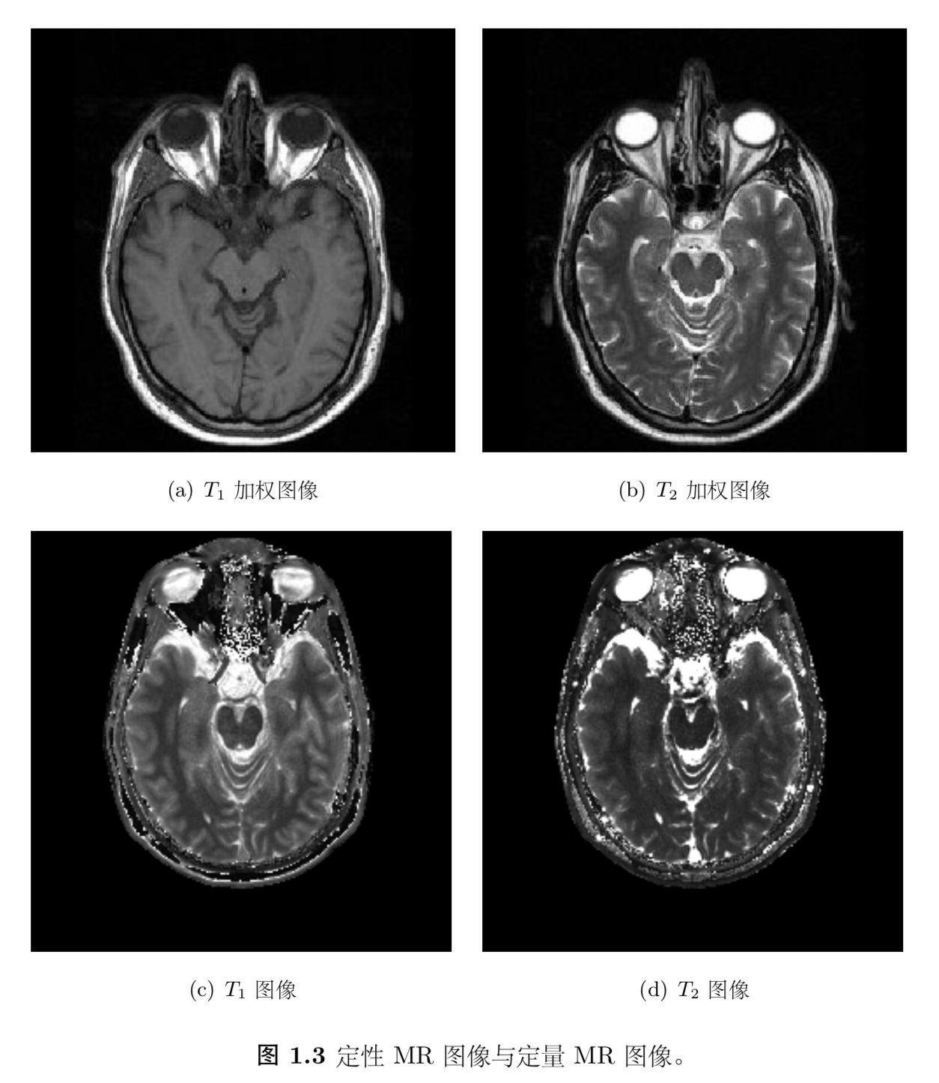定性 MR 图像是临床诊断中最常用到的类型，如 T1 加 权图像和 T2 加权图像等，其对比度的来源分别为组织 T1 和 T2 的差异。因此其像素值 大小只是反映了 T1 和 T2 大小，并不是 T1 和 T2 本身。通过定性 MR 图像进行的诊断 主要依靠医生的主观认识，缺乏定量指标。而定量 MRI 不仅能够提供组织的基本结构， 也能获得组织的定量参数，从而减少了主观性，从客观定量的角度研究人体组织，达到 帮助诊断与评估治疗的作用。DCE-MRI是定量 MRI 的重要应用，被成功应用在胸部 肿瘤定量分析以及脑灌注成像中。DCE-MRI 是通过注入对比剂引起的信号改变以评估 组织灌注以及为血管通透性，常见的量化参数有体积转移常数(Ktrans)和血管外细胞体积分数(ve)等。磁共振指纹(magnetic resonance fingerprinting，MRF)是近年来 qMRI 中的研究热点，可以同时快 速获得多个组织参数，并且重建的定量参数图有很高的信噪比。MRF 重建的过程主要 包括预定义字典的生成、信号采集和模式识别三个部分。具体来说，给定一个 MR 序 列，首先使用数学模型生成一个包含不同参数的组织体素在该 MR 序列中的演化过程的字典，然后将采集到的信号与字典中的原子进行匹配，从而获得该体素的组织参数。

MR 成像过程通常被建模为二维或三维空间的 Fourier 编码，即首先从图像的 Fourier 域(通常称为 k-space)中采样，再通过算法将图像重建出来。为了准确地重建图像，采样率需要达到 Nyquist 采样定理的要求。 所以，MRI 的成像速度通常很慢，尤其是 dMRI 和三维 MRI，这对成像设备和病人都 是很大的负担。因此如何提高 MR 成像速度和质量，一直是研究人员最关心的问题。

加速 MR 成像通常的思路是在不降低图像质量的前提下，减少获取的 k-space 数 据，从而达到加速成像的效果。但由于下采样时，采样率没有达到 Nyquist 采样定理 的要求，通过简单的 Fourier 补零重建的图像(称为 Zerofilled 图像)会出现下采样伪 影，而消除伪影主要有以下三个策略。第一种策略是使得生成的伪影与图像非相干或者 在视觉上不明显，但这些方法所得到的重建图像通常信噪比低。第二种策略是利用 k-space 中数据的冗余性，比如部分傅里叶成像(partial-Fourier)和平行成像(parallel MRI, pMRI)。pMRI 是目前在临床上应用比较成功的一大类加速方法，它是一种以空 间换时间的成像策略。具体来说，pMRI 通过多个成像线圈接收信号，而每个线圈都在 k-space 进行下采样，最后通过算法将所有线圈接收到的数据还原出来。经典的 pMRI 方法有 SENSE(sensitivity encoding)[9]，SMASH(simultaneous acquisition of spatial harmonics)，GRAPPA(generalized autocalibrating partially parallel acquisitions)等。第三种策略是利用图像在空间域或者时间域上的冗余性，如 UNFOLD和 k-t BLAST/SNESE等。可以看出，以上方法的共同点是假设 MR 图像中存在着冗余性， 并且可以利用这些冗余性来降低采样率，以达到加速成像的目的。

2005 年，Candes，Tao，Romberg和 Donoho等人提出了压缩感知(compressed sensing)理论。压缩感知是一种新的采样理论，可以加速信号的采集与重建。根据传统 Nyquist 采样定理，当采样率达到信号最高频率两倍以上的时，信号才可以被精确地 重建出来。我们称满足 Nyquist 采用定理的采样方式成为全采样。当对信号进行均匀下采样时，采集到的信号会出现相干伪影，使用传统的重建方法很难将其去除。而压缩感 知理论突破了 Nyquist 定理对高采样率要求的限制，可以用很少的数据来精确地重建信号。压缩感知理论有三个主要部分，分别为稀疏性、非相干下采样和非线性重建算法。 具体来说，首先假设信号在某个变换域稀疏，对信号进行非相干下采样，然后通过非线 性重建算法即可以高概率地将信号重建出来。因此，压缩感知理论自诞生以来就被应用 在 MR 成像中，可以显著地提高成像速度和质量，并成为了快速 MR 成像的主流方法。